·阆中双瑞能源有限公司
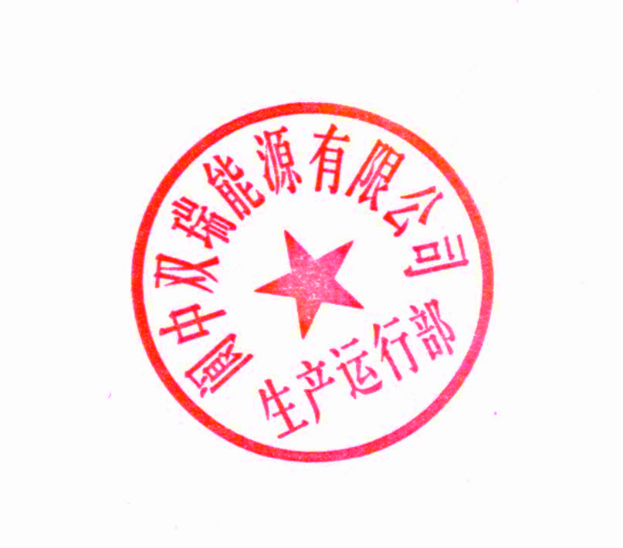
生产运行部HSE月工作会会议纪要
会议主题： | HSE月列会 | 文件编号： | LZSR/JL-SC-32
会议时间： | 2024.2.01 | 会议地点： | 综合楼食堂
主 持： | 母龙心
参加人员： | 汪成、母龙心、王超、崔永成、刘颖林、陈印山、刘文丰、王逸川、黄杰宇、郑湘、李福友、李瑞琪、施杰、郑鹏、杨紫杰、郑超、张旭、罗锐、涂熠、伏晓丽、姚燕
上 周 计 划 工 作 完 成 情 况
工艺一班 | 1.维持生产正常运行。2、现场隐患整改
工艺二班 | 1.维持生产正常运行。2、现场隐患整改
工艺三班 | 1.维持生产正常运行。2、现场隐患整改
工艺四班 | 1.维持生产正常运行。2、现场隐患整改
分 析 | 1.日常分析工作；
下 周 工 作 计 划
工艺一班 | 1.维护装置稳定运行；2、月度HSE考核
工艺二班 | 1.维护装置稳定运行；2、月度HSE考核
工艺三班 | 1.班组规章制度培训；2、月度HSE考核
工艺四班 | 1.完成班组月度总结；2、月度HSE考核
分 析 | 1.日常分析工作；2.配置水分析溶液
- 主要工作
- 岗位安全风险标识牌制作安装；
- 加强春节期间带班值班、班前严禁饮酒
- 春节期间原则上不请假，严禁违规顶岗、连岗；
- 现场卫生、安全寄语牌整理清洁；
- 加强隐患排查，巡检不能流于形式，要发现问题，找出问题加以解决，四川美丰对非计划性停车考核力度增加；
- 空气压缩机外送维修，非必要不使用空呼；
- 消防应急器材使用后应及时归位；
- 班组组织安全作业证考试；
- 小美播报及时学习。
- 应急防护器材交接，滤毒罐使用应及时称重并清洗防护面罩；
- 监护人员要清楚自身职责，履行监护人职责，监护不得从事与监护无关的事或工作，发现违章要及时制止违章行为，并及时上报。
- 严禁掩盖、隐瞒现场问题，发现问题及时处理，不能处理的及时上报；
- 开展员工谈心，了解员工思想动态变化，收集合理化建议；
- 宿舍卫生级用电安全，节假日人走前电器设备断电。
- 2024年HSE工作会会议精神宣贯
三、培训学习：
1、特种设备基础知识
2、特殊作业电子票-动火票办理流程
3、工艺联锁的逻辑与日常操作
4、重大危险源的管理与实操
5、事故案例学习
汪总重点安排：
- 春节期间劳动纪律、工艺纪律；
- 班组建设工作持续有效开展；
- 标准规范学习，落实隐患整改；
- 脱硫项目操作规程编制；
- 加强培训考核、岗位考核、班组应急演练邀请管理人员参加；
- 现场问题，第一时间响应并迅速到达现场，及时处置。

抄送：公司领导
发：各班组
阆中双瑞能源有限公司生产运行部 二0二四年二月一日

